电动汽车充电需求预测项目
操作手册与完整实验记录
——从零理解数据、方法与结论，可直接用于海报、论文与讲稿
数据：CHARGED（Scientific Data, 2025）
建模城市：洛杉矶（LOA）、墨尔本（MEL）
2026 年 11 月
本手册面向零基础读者：每个术语都有解释，每张图都有“怎么看”的说明。

0 阅读指南：这份手册怎么用
这份文档不是一篇“结果汇报”，而是一份可以交给团队其他成员的操作手册。它假设读者没有机器学习背景，目标是让任何人读完都能：用自己的话解释这个项目在做什么、看懂每一张图、在讨论中正确引用数字，并据此制作海报、撰写文章或准备讲稿。
建议的阅读顺序：
- 第 1~2 章：搞清楚“我们在预测什么”和“数据长什么样”。这两章不需要任何基础。
- 第 3~5 章：理解方法与模型。每出现一个术语，都会有一个浅色方框给出解释。
- 第 6~8 章：结果、误差与可解释性。每张图下面都有“怎么看这张图”的提示。
- 第 9~12 章：结论、局限、复现，以及直接可用的海报/文章/讲稿素材。
如果你只有一个小时：读第 1、2、6 章和第十一章的“三句话总结”，足以应付大多数非技术场合的提问。
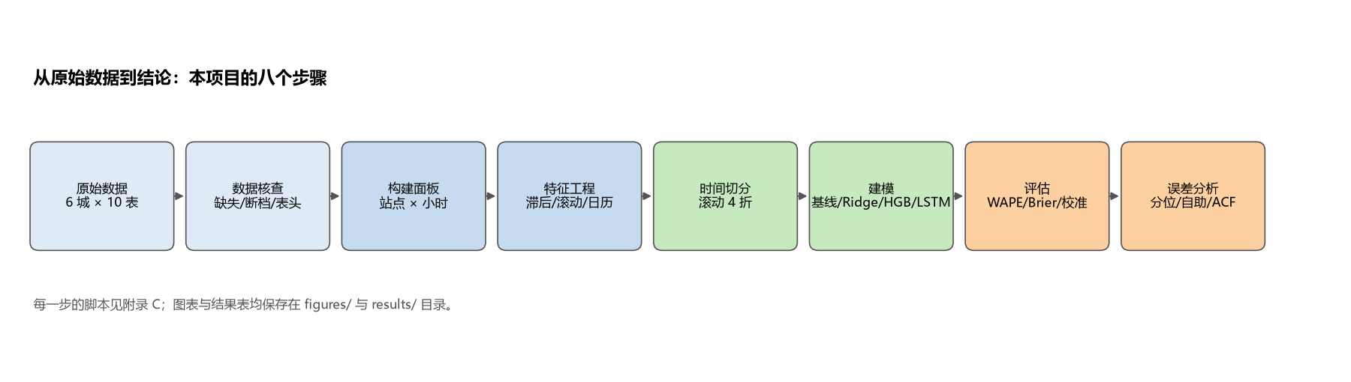
图 0-1 项目全流程。本手册按此顺序展开，每一步都有对应的脚本与图表。
术语小课堂：什么是“模型”？
在本项目里，“模型”就是一个把输入（过去 24 小时的电量、星期几、站点属性等）映射成输出（下一小时的电量，或“会不会出现峰值”的概率）的数学函数。训练就是让这个函数在历史数据上拟合得更好；预测就是把新的输入喂进去、得到输出。我们比较了多种函数形式（线性、树、神经网络），看哪一种在“没见过的数据”上更准。

1 研究问题：我们到底想回答什么
项目最初的问题来自一个很实际的场景：城市里有大量公共充电桩，运营方想知道“下一个小时大概会有多少车来充电”，以及“什么时候可能出现挤兑（峰值）”。如果这两件事能提前预判，就可以做动态定价、引导车辆去空闲站点、或者提前安排运维。
把这个问题落到数据上，就是三个可以检验的问题：
编号 | 问题 | 对应的任务类型 | 怎么算“答出来了”
Q1 | 历史充电数据能否预测下一小时需求和峰值事件？ | 可行性判断 | 模型是否稳定优于“昨天同一时刻”这类朴素基线
Q2 | 下一小时需求能被预测到多准确？ | 回归（预测数值） | WAPE、MAE 等误差指标，以及与基线的相对提升
Q3 | 机器学习能否识别潜在的峰值充电时段？ | 分类（预测概率/标签） | PR-AUC、F1、校准曲线

表 1-1 三个研究问题与对应的任务类型。
请注意 Q1 的措辞是“能否”，而不是“能多准”。因为这份数据的一个关键特点是：不同城市的数据质量差异极大，有些城市的小时数据几乎没有波动（第 2 章会详细说明）。所以 Q1 的答案不是简单的“能”，而是“分城市、分条件地能”。

2 数据集：我们手里有什么

2.1 数据集是什么
CHARGED 是一个公开的、城市尺度的电动汽车充电数据集，发表于 Scientific Data（2025）。它把六个城市（阿姆斯特丹、约翰内斯堡、洛杉矶、墨尔本、圣保罗、深圳）的公共充电桩数据，统一整理成同一套格式，时间范围是 2023 年 4 月 1 日到 9 月 30 日，共 4,392 个逐小时时间点。
每个城市有 10 张表。可以把它想成一个 Excel 工作簿：有的是“按小时排列的大矩阵”，有的是“站点清单”，有的是“天气记录”。下表是每张表的作用：
文件名 | 内容 | 在项目中的用途
volume.csv | 每个站点、每个小时的充电量（kWh），行是时间、列是站点 | 预测目标（要预测的就是它）
duration.csv | 每个站点、每个小时的充电时长（小时） | 辅助理解，未作为主目标
e_price.csv | 每个站点、每个小时的电价（当地货币/kWh） | 本项目中未使用（缺失过多，见 2.3）
s_price.csv | 服务费（很多城市恒为 0） | 未使用
sites.csv | 站点清单：经纬度、桩数、总面积、平均功率等 | 站点静态特征
chargers.csv | 充电桩清单，含所属站点 | 计数与校验
distance.csv | 站点两两之间的直线距离（km） | 空间分析（本次未进入模型）
weather.csv | 逐小时天气：温度、降水、湿度、风速、辐射等 19 列 | 因时区问题弃用（见 3.3）
poi.csv | 城市内的兴趣点（OSM），如停车场、餐厅、学校 | 站点周边 POI 密度特征
info.csv | 城市级汇总：站点数、总电量、DBSCAN 半径等 | 元数据

表 2-1 数据集的 10 张表。加粗的是本项目的核心目标。
数据规模：4,280 个站点、6,402 条充电桩记录。站点级小时矩阵合计约 1,880 万条观测。其中 3,127 个站点在观测期内产生过电量（我们称为“活跃站点”），1,153 个站点全期为 0（占 27%）。

2.2 数据质量：先说结论，再看细节
我们对全部 60 个文件做了完整核查（不是抽样）。结论是：结构质量很好，内容质量差异极大。
- 结构质量：四个时间矩阵均无缺失值、无重复时间戳、无时间断档；天气表只有 preciptype 一列在无降水时为空（正常语义）；距离矩阵对称。
- 内容质量：不同城市的小时数据“信息含量”相差一个数量级，有的城市几乎没有日内波动。
这个区别很重要：结构完整不等于可以用来建模。下面几张图会说明为什么。
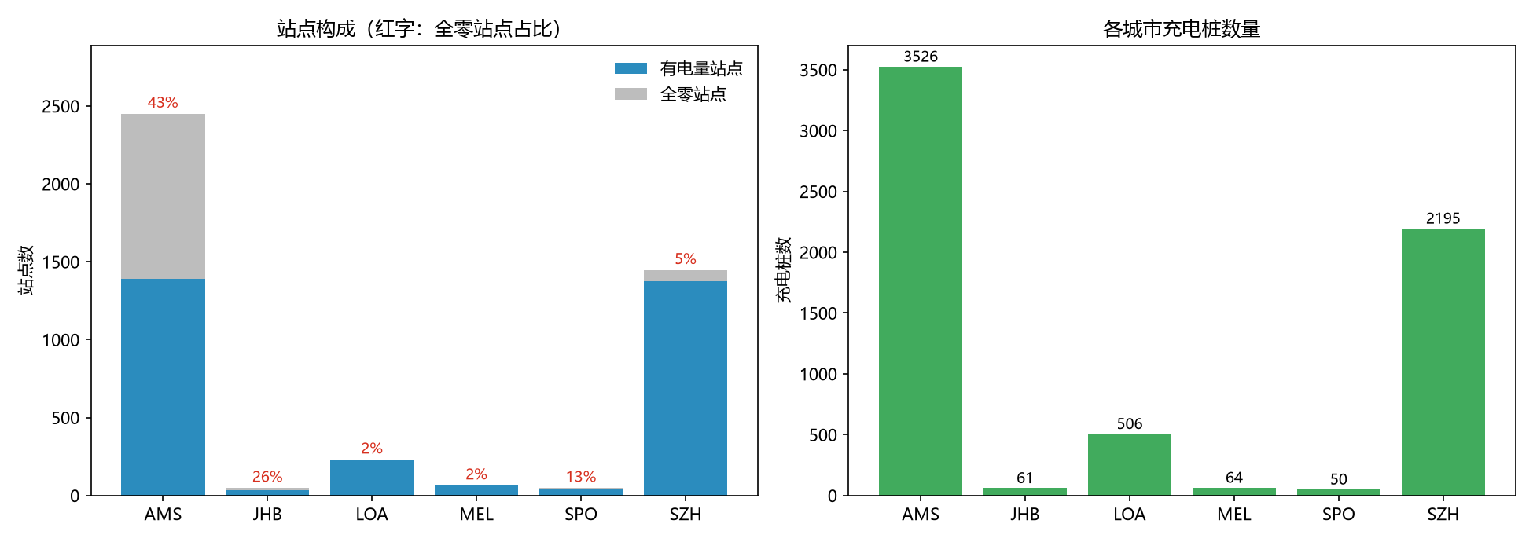
图 2-1 六个城市的站点构成（左）与充电桩数量（右）。红字是全零站点的比例。
怎么看这张图：左图的蓝色是“产生过电量”的站点，灰色是“整段时间都是 0”的站点。阿姆斯特丹有 43% 的站点是灰色的——这意味着它的“站点数”看起来很多，但将近一半从未产生需求。洛杉矶和墨尔本只有 1%~2% 的灰色，说明这两个城市的数据更“实”。
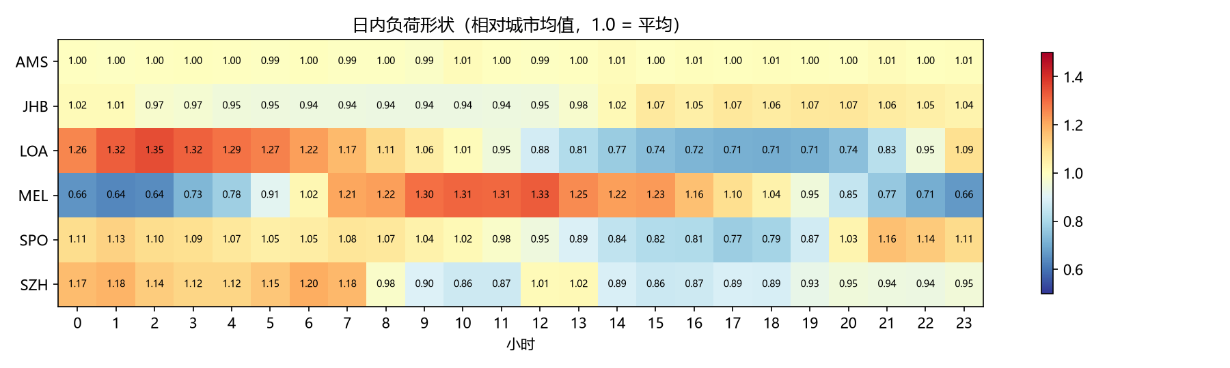
图 2-2 各城市日内负荷形状：每一行是一个城市，每一列是 0~23 点，颜色越红表示该时刻越高于城市均值。
怎么看这张图：如果一行是均匀的浅色（接近 1.00），说明这个城市一天 24 小时的用电量差不多；如果有明显的红蓝分布，说明存在“早晚高峰”。阿姆斯特丹整行几乎都是 1.00，而墨尔本中午最红（1.33）、凌晨最蓝（0.64），洛杉矶则是凌晨最红（1.26~1.35）、午后最蓝（0.71）。
这张图直接决定了后面选哪些城市建模：只有存在日内节律的城市，做“逐小时预测”才有意义。
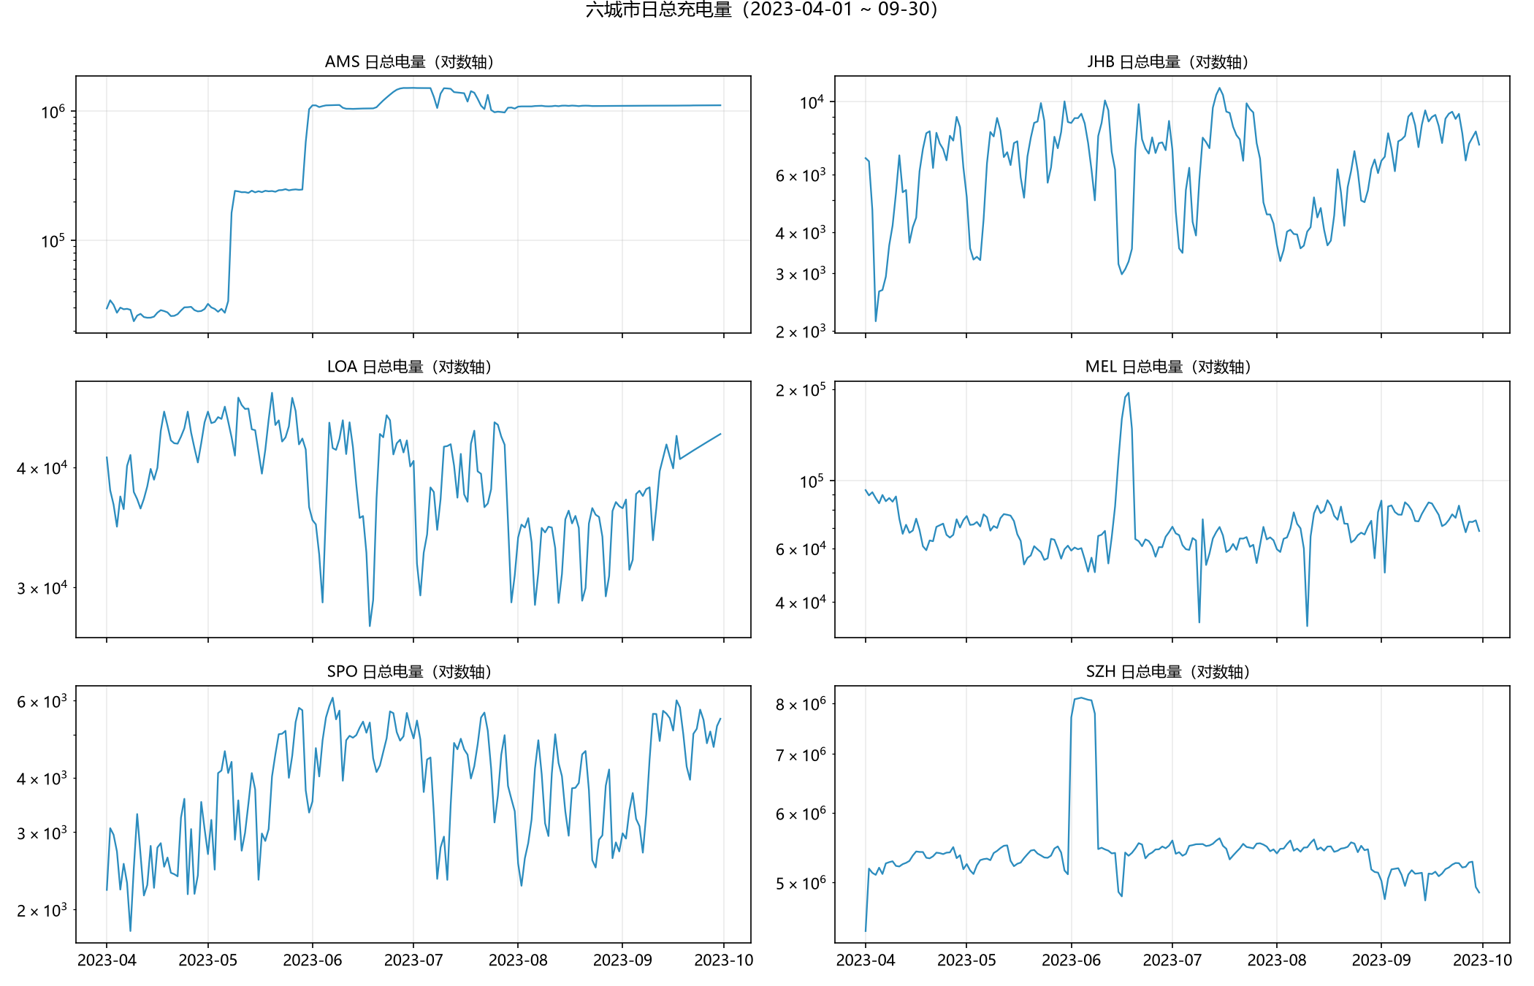
图 2-3 六个城市的日总电量（对数纵轴）。
怎么看这张图：纵轴是对数，所以台阶状的变化意味着成倍增长。阿姆斯特丹在 5 月、6 月各有一次明显跳升，这是数据覆盖度分三次接入造成的，不是需求真的涨了 4 倍。这类“数据接入断点”在建模时必须避开或显式处理，否则模型会把“数据变多”误当成“需求增长”。
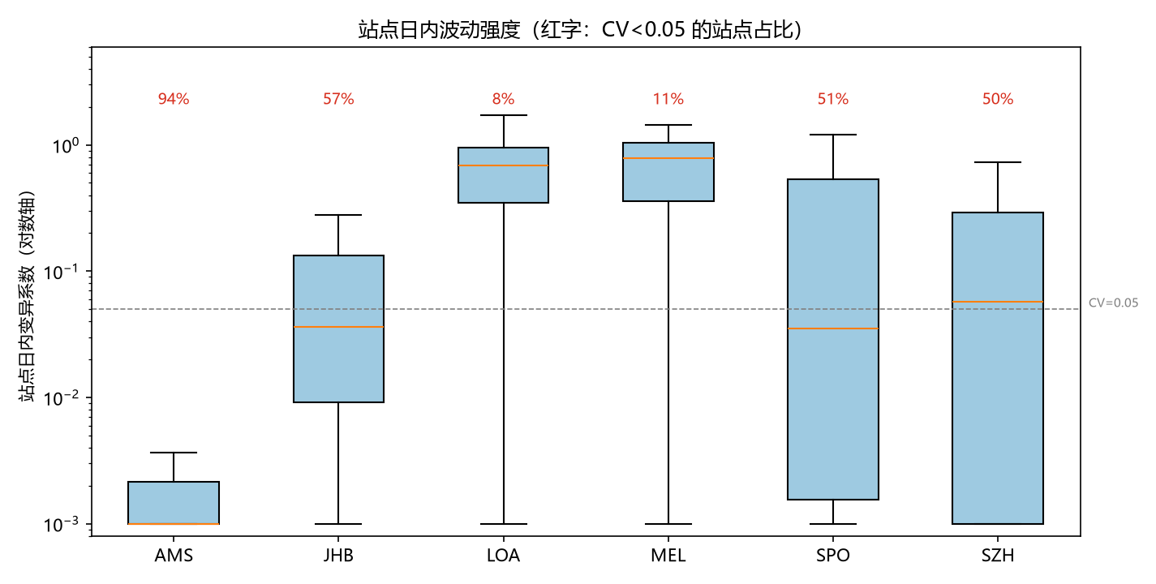
图 2-4 站点级日内波动强度（对数纵轴）。红字是“日内几乎不波动”的站点占比。
怎么看这张图：每个点代表一个站点。我们计算每个站点“一天 24 小时的标准差 / 均值”，这个比值越小，说明它一天之内越平。红色虚线是 0.05 的位置。阿姆斯特丹有 94% 的站点在这条线以下，墨尔本只有 11%。这就是“阿姆斯特丹不适合建模”的最直接证据。
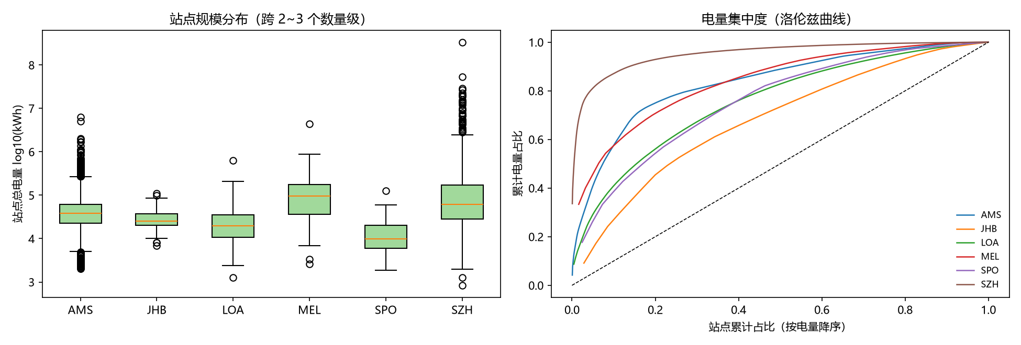
图 2-5 站点规模分布（左）与电量集中度（右）。
怎么看这张图：左图每个点是一个站点的总电量（对数），跨越 3 个数量级；右图的曲线越陡，说明电量越集中在少数大站。深圳的曲线最陡——前 5% 的站点贡献了约 60% 的电量。这解释了为什么后续评估不能只看平均值：少数超大站点会主导指标。
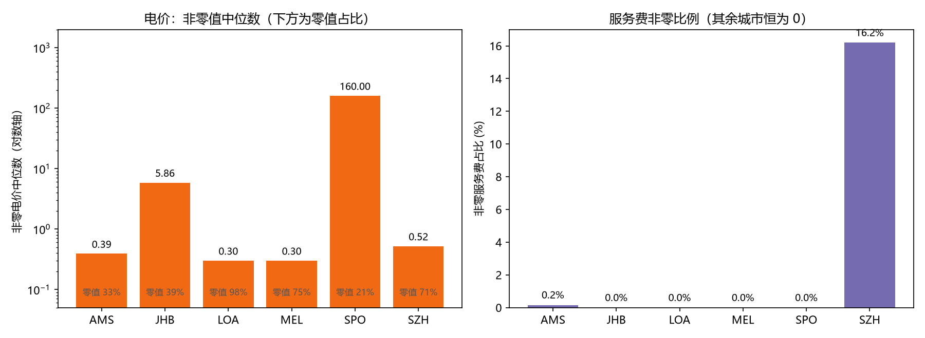
图 2-6 电价与服务费。左图是对数轴的非零电价中位数，下方标注了“零值占比”。
怎么看这张图：洛杉矶 98% 的电价格子是 0（说明没有采集到价格，而不是免费），因此电价特征在本项目中无法使用。圣保罗的数值高达 160，与其他城市不在一个量级，提示单位可能不一致。这也是我们没有把价格作为特征的原因。
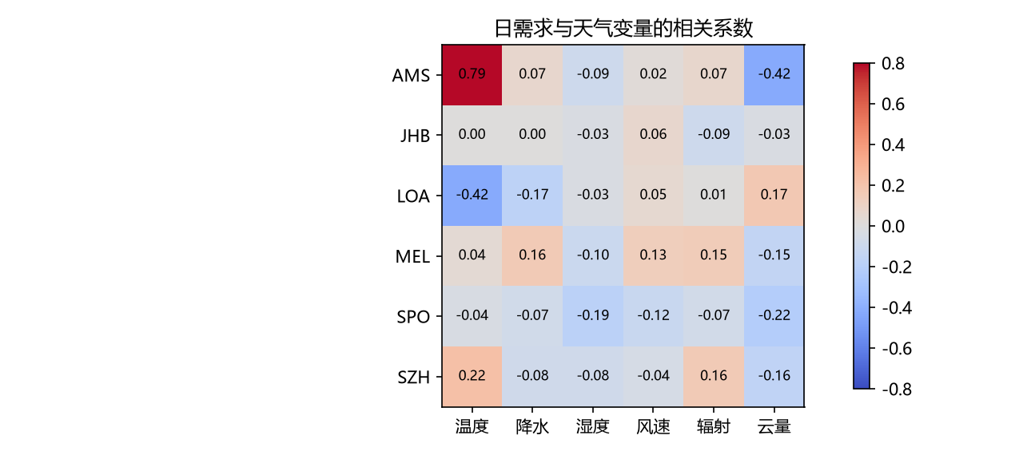
图 2-7 日需求与天气变量的相关系数。
怎么看这张图：颜色越深表示相关性越强。阿姆斯特丹“温度 0.79”看起来很高，但它其实是“数据覆盖度台阶”带来的伪相关——天气和电量在同一时间一起“上涨”。真正可信的相关性普遍很弱，这也是我们最终弃用天气特征的原因之一。
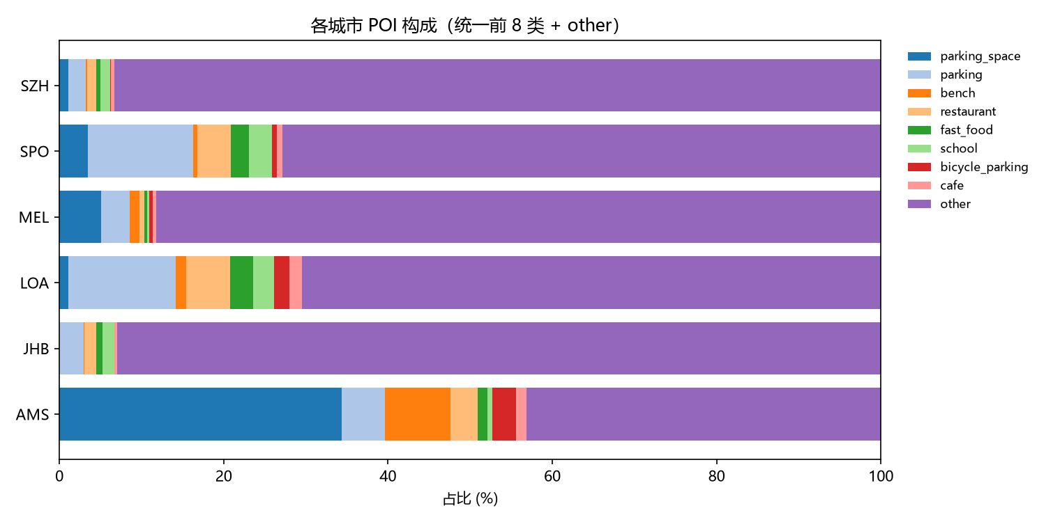
图 2-8 各城市 POI 类型构成。
怎么看这张图：大部分城市的 POI 有 80% 以上落在 OSM 的“other”类别，说明 POI 数据的可用性因城市而异。我们只用它计算了“站点周边 POI 密度”这一个特征，而后续的可解释性分析显示它的贡献几乎为零。
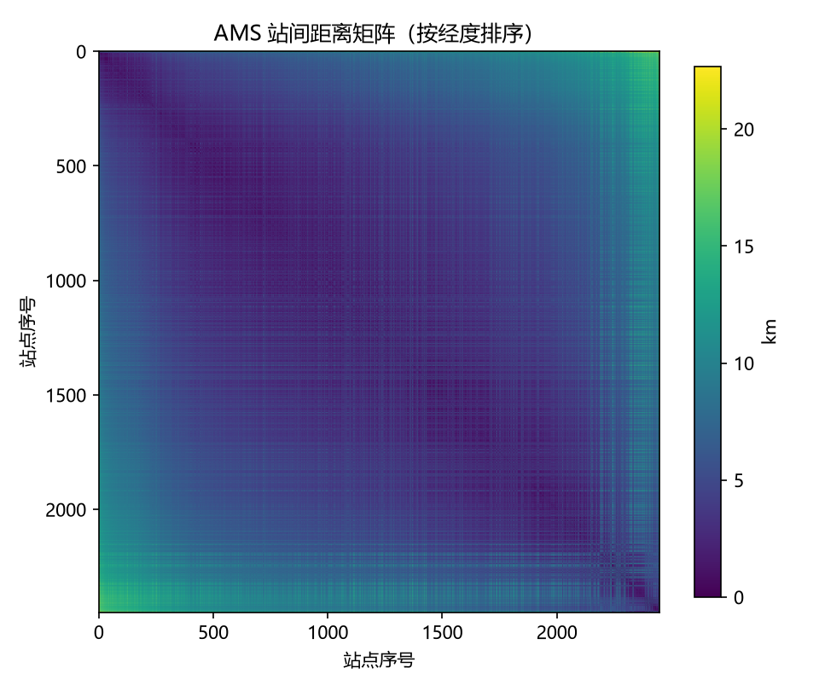
图 2-9 洛杉矶站间距离矩阵（按经度排序）。
怎么看这张图：颜色越亮表示两站越远。对角线是 0。图像呈现明显的块状，说明站点在城市内是成簇分布的——这正是数据集用 DBSCAN 把相邻充电桩合并成“虚拟站点”的结果。

2.3 为什么最终只用两个城市
数据集有六个城市，但我们的主分析只用洛杉矶（LOA）和墨尔本（MEL）。这不是为了省事，而是数据本身决定的：
城市 | 站点 | 活跃 | 日内几乎不波动 | 峰值率 | 在本项目中的角色
AMS | 2,449 | 1,388 | 94.2% | — | 反例：小时数据退化，不建模
JHB | 47 | 35 | 57.1% | 5.0% | 仅用于池化消融
LOA | 229 | 224 | 7.6% | 4.4% | 主分析城市
MEL | 63 | 62 | 11.3% | 5.0% | 主分析城市
SPO | 47 | 41 | 51.2% | 5.8% | 仅用于池化消融
SZH | 1,445 | 1,377 | 49.5% | 2.7% | 仅用于池化消融（大规模对照）

表 2-2 六城市概况。
为什么阿姆斯特丹不能用来建模？
三个理由：① 94% 的活跃站点一天之内几乎没有波动，“小时数据”更接近日值的平摊；② 它的日总量是三级台阶，反映的是数据覆盖度的变化，不是需求；③ “昨天同一小时”这个最简单的基线，在它上面的误差只有 0.6%——任何模型都能“赢”，结论没有信息量。因此它在报告中作为“反例”保留：说明不是所有发布的小时数据都值得建模。

3 研究方法：从原始表到可训练的模型

3.1 第一步：把宽表变成长表（面板）
原始的 volume.csv 是“行=时间、列=站点”的宽表。这种格式适合看，但不适合建模，因为每一列是一个不同的站点，列与列之间量纲差异巨大。我们把宽表转成“长表”：每一行是一条观测，包含城市、站点、时间、电量，以及我们构造的特征。这种“同一批对象在多个时间点上被反复观测”的数据，在统计上叫面板数据（panel data）。
转换后的规模：洛杉矶 + 墨尔本合计约 128 万行、286 个站点。长表的好处是：所有站点可以放进同一个模型，城市和站点属性作为“列”参与预测，而不需要为每个站点单独训练一个模型。

3.2 第二步：特征工程（Feature Engineering）
“特征”就是喂给模型的输入列。原始数据只有“这一刻的电量”，但预测下一小时显然需要“过去发生了什么”。所以我们构造了三类特征：
类别 | 具体特征 | 为什么需要它
滞后特征 | 前 1 小时、昨日同时刻（24 小时前）、上周同时刻（168 小时前） | 充电行为有很强的惯性和日/周周期
滚动统计 | 过去 24 小时的均值与标准差、过去 7 天的均值 | 刻画“最近的基线水平”和“最近的波动程度”
日历特征 | 小时（0~23）、星期（0~6）、年内第几天 | 区分工作日/周末、白天/夜晚
站点静态 | 桩数、聚类面积、POI 密度、经纬度 | 让模型知道“这个站是大站还是小站、在市中心还是郊区”

表 3-1 特征清单。所有滞后与滚动统计都只使用“当前时刻之前”的数据。
术语小课堂：什么是“滞后”（lag）？
滞后就是把过去某一时刻的值“搬到现在这一行”。例如 lag24 表示“24 小时前的电量”。预测今天 15 点的需求时，lag24 就是昨天 15 点的值。它是模型能利用的最直接的历史信息。

术语小课堂：为什么要“shift(1)”？
如果我们用“当前这一小时”的值去算滚动均值，再拿它预测当前这一小时，就等于把答案提前告诉了模型——这叫数据泄漏（leakage），会让结果虚高。shift(1) 的作用是把窗口整体往前挪一格，确保只用过去的数据。

我们刻意没有使用以下信息，原因都是“会造成泄漏或不可用”：
- sites.csv 里的 total_volume、total_duration、avg_power：它们是对整段时间的汇总，包含了未来的信息。
- month（月份）作为特征：测试集只有 9 月一个月，用月份等于直接告诉模型答案。
- 电价：零值比例高达 71%~98%，且各城市单位不一致。
- 天气：时区口径不一致（见 3.3）。

3.3 第三步：一个必须做的检查——时区
天气数据是按“当地小时”记录的，但充电数据的时间戳是否也是当地小时，需要验证。方法是比较“充电量的日内峰值时刻”与“太阳辐射的日内峰值时刻”：太阳辐射一定在当地正午附近达到峰值。
结果：墨尔本两者都出现在 12 点（偏移 0 小时），说明是本地时间；洛杉矶的充电峰值在凌晨 2 点、太阳辐射峰值在 13 点，相差 13 小时——这不符合任何“本地时间”的常识，说明洛杉矶的时间戳很可能不是本地时间。
这个检查为什么重要？
如果两边时间不对齐，把天气特征拼进去就会“张冠李戴”：用下午的温度去解释凌晨的充电。由于无法确认对齐关系，我们选择在两地都不使用天气特征。这是一个保守但正确的决定——宁可少一个特征，也不要引入错位的变量。

3.4 第四步：时间切分（为什么不能随机切）
机器学习通常把数据随机分成训练集和测试集。但时间序列不能这样做：如果随机打乱，模型在训练时可能已经“见过”测试时刻附近的数据，评估结果会虚高。正确做法是按时间切：用过去的数据训练，用未来的数据测试。
我们采用“滚动原点验证”（rolling-origin validation）：训练集从 4 月起逐月扩展，分别预测 6、7、8、9 月，并在训练与测试之间留 1 天间隔。这样每个测试月都对应一个“只使用该月之前数据”的模型，更接近真实使用场景。
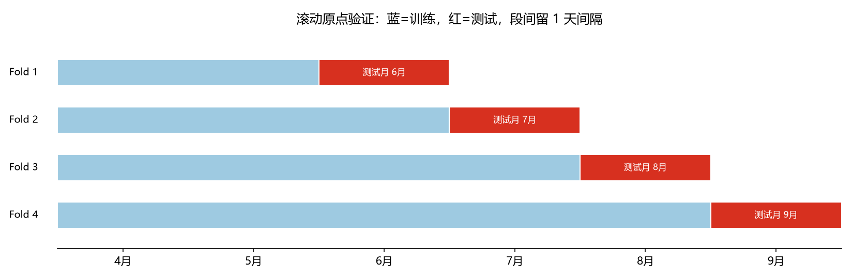
图 3-1 滚动原点验证。蓝色是训练区间，红色是测试月，段与段之间留 1 天间隔。

3.5 第五步：评估指标
评估指标回答的是“预测得准不准”。本报告用了四个回归指标和四个分类指标，下面用大白话解释：
指标 | 一句话解释 | 取值范围 | 怎么读
MAE | 平均每个预测错了多少 kWh | ≥0，越小越好 | 和数据的量纲一致，直观但不能跨城市比较
RMSE | 类似 MAE，但对大误差惩罚更重 | ≥0，越小越好 | 被极端值主导，需配合 MAE 一起看
WAPE | 总误差 ÷ 总真实值 | ≥0，越小越好 | 本报告的主指标，可跨城市比较
R² | 模型解释了数据中多少波动 | ≤1，越接近 1 越好 | 在站点内部计算，避免“猜对大小就得高分”
Brier | 预测概率与真实结果的平均平方差 | 0~1，越小越好 | 概率预测的“准确度+校准度”综合
PR-AUC | 在“正例很少”时衡量排序能力 | 0~1，越大越好 | 基准率越低，越应该看它而不是准确率
F1 | 精确率与召回率的调和平均 | 0~1，越大越好 | 需要一个阈值才能算，阈值在验证集上选

表 3-2 评估指标速查。
术语小课堂：WAPE 为什么适合这个项目？
不同站点的电量差 400 倍。如果直接算平均误差（MAE），大站会主导结果，小站的错误被淹没。WAPE 用“总误差 ÷ 总真实值”的方式做归一化，等于给每个站点按电量加权，因此可以跨城市、跨模型比较。举例：WAPE=0.15 的意思是“总体误差相当于总电量的 15%”。

4 峰值事件：一个需要自己定义的概念
数据里并没有“峰值”这一列。它是我们根据业务含义构造出来的标签。定义得好不好，直接决定分类任务有没有意义。

4.1 最直观的定义：超过自己的历史水平
对每个站点、每个小时，我们取它“过去 28 天同一小时”的电量，计算均值与标准差。如果当前小时的电量超过“均值 + 2 倍标准差”，就记为一次峰值事件。
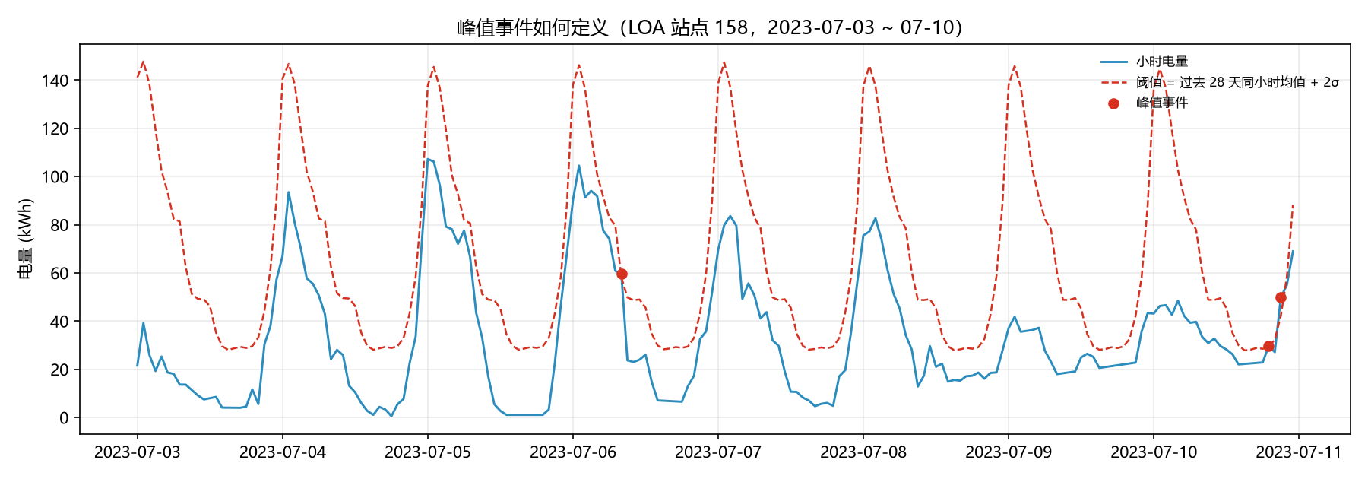
图 4-1 峰值事件的定义。蓝线是实际电量，红色虚线是动态阈值，红点是超过阈值的时刻。
怎么看这张图：阈值不是一条水平线，而是随每天的作息一起起伏——因为它是“同一小时”的历史统计。只有当某一天的这个时刻明显高于它自己过去四周的水平时，才会被标红。这样定义的好处是：不同规模的站点可以用同一套规则，不会被“大站永远比小站高”干扰。
为什么不用“容量利用率”来定义峰值？
最自然的想法是“电量 / 装机容量 > 80%”。但这份数据里的 avg_power 是“单次充电的平均功率”，不是装机容量；我们按 charger_num × avg_power 估算容量后发现，62%~73% 的站点“平均状态”就已经超过估算容量——这在物理上不可能。所以容量口径不可用，只能改用“相对自身历史”的统计定义。

4.2 峰值率会随月份漂移
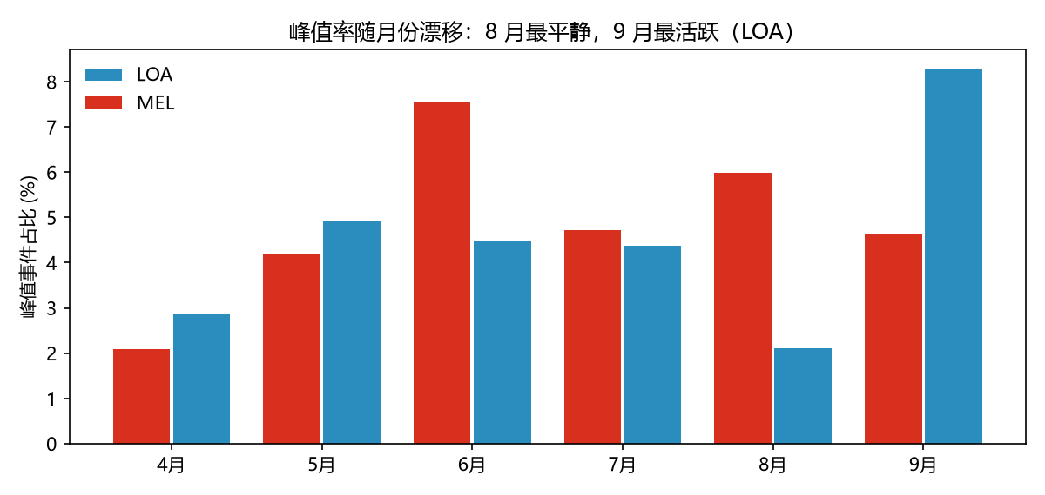
图 4-2 峰值事件占比随月份的变化。
怎么看这张图：同一个定义，在 8 月只标记出 2.1% 的小时，在 9 月却标记出 8.3%（洛杉矶）。这说明“峰值”本身不是稳定的现象，而是随季节、天气、出行模式变化的。这也是分类模型在 8 月表现很差、9 月又变好的根本原因——不是模型坏了，而是标签的“基准率”变了。

5 模型：我们比较了哪些方法
我们把模型分成三档：基线（不学习，只做最简单的推断）、经典模型（线性回归、树模型）、神经网络（LSTM）。这样安排是为了回答一个关键问题：复杂的模型是否真的比简单模型更好？
模型 | 类型 | 一句话原理 | 在本项目中的角色
t-24 / t-168 | 基线 | 直接把昨天/上周同一时刻的值当作预测 | 及格线：任何模型都要先打败它
Ridge 回归 | 线性模型 | 用特征的加权和做预测，并加正则化防止过拟合 | 可解释的参照
HGB（梯度提升树） | 树模型 | 用很多棵决策树逐步修正误差 | 非线性参照
LSTM | 神经网络 | 按顺序读入过去 24 小时，记住长期依赖 | 序列模型代表

表 5-1 回归模型。分类任务使用同样的思路（基率、逻辑回归、HGB）。
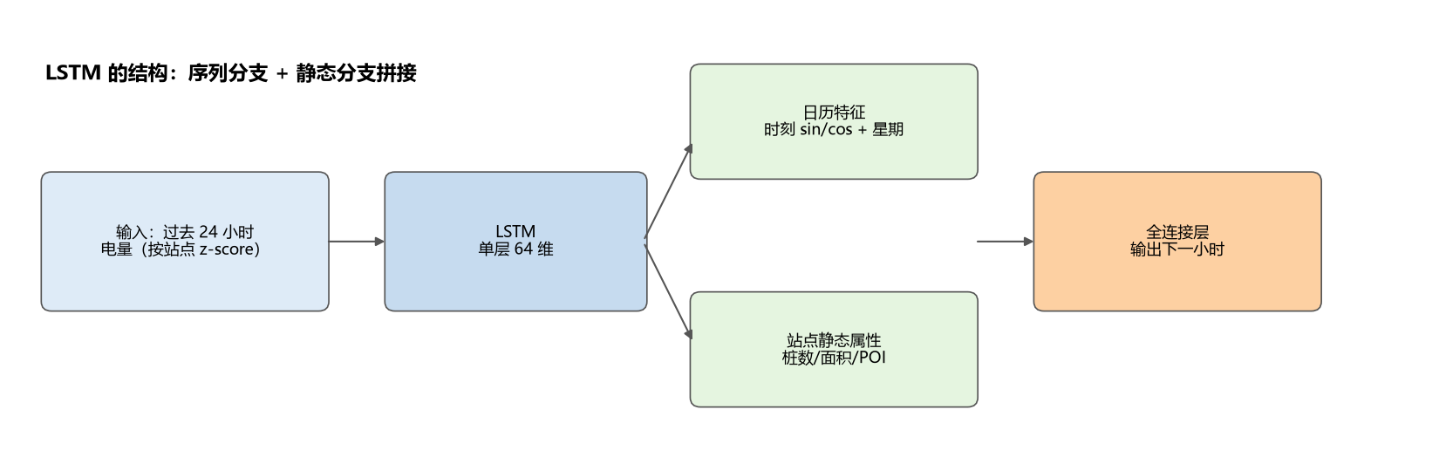
图 5-1 LSTM 的结构：把过去 24 小时的电量读成一个“记忆向量”，再拼接日历和站点信息，输出下一小时的预测。
怎么看这张图：左边是序列输入（过去 24 小时），中间是 LSTM 层（负责“记住”趋势），上下的绿色方块是额外信息（星期几、站点属性），最后拼接起来做一次全连接输出。这种结构天然适合时间序列，但也更容易过拟合——所以我们在小城市上看到它反而不稳定。
术语小课堂：什么是“过拟合”？
过拟合就是模型把训练数据里的“噪声”也背了下来，导致在训练集上很准、在新数据上很差。典型表现是：同一模型在 8 月表现正常，在 9 月突然崩掉。小样本（比如只有 62 个站点的墨尔本）尤其容易过拟合，这也是为什么树模型在墨尔本上反而不如简单的线性回归。

6 结果：模型到底准不准

6.1 需求回归：所有模型都赢了基线
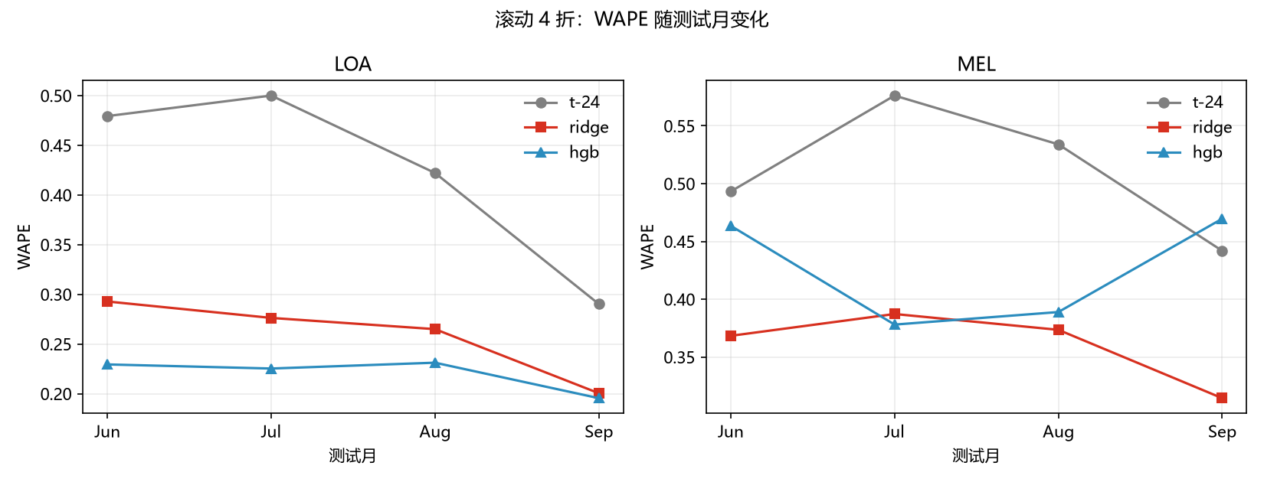
图 6-1 滚动 4 折的 WAPE。灰线是基线，红/蓝线是模型。
怎么看这张图：纵轴越低越好。灰线（昨日同时刻）在两个城市都明显高于彩色线，说明模型确实学到了东西。洛杉矶的蓝线（HGB）最低；墨尔本的蓝线在 9 月反而翘上去了，说明树模型在这里过拟合了。
城市 | 模型 | 6 月 | 7 月 | 8 月 | 9 月
LOA | t-24 | .479 | .500 | .422 | .290
LOA | Ridge | .293 | .276 | .265 | .200
LOA | HGB | .229 | .225 | .231 | .195
MEL | t-24 | .493 | .576 | .534 | .442
MEL | Ridge | .368 | .387 | .374 | .314
MEL | HGB | .463 | .378 | .389 | .470

表 6-1 滚动 4 折的 WAPE（越低越好）。

6.2 池化有没有用？
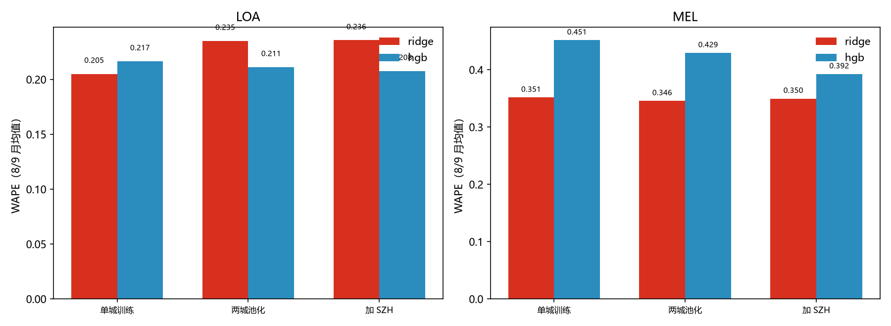
图 6-2 单城训练、两城池化、加入深圳三种方式的 WAPE 对比。
怎么看这张图：三个柱子分别是三种训练方式。洛杉矶上“单城”最低（说明自己够用），墨尔本上“加 SZH”对树模型有帮助（柱子变矮），但仍然不如线性模型。结论：数据量大不等于有用——深圳有一半站点本身是平的，能提供的新信息有限。

6.3 峰值识别：能排序，但概率不稳定
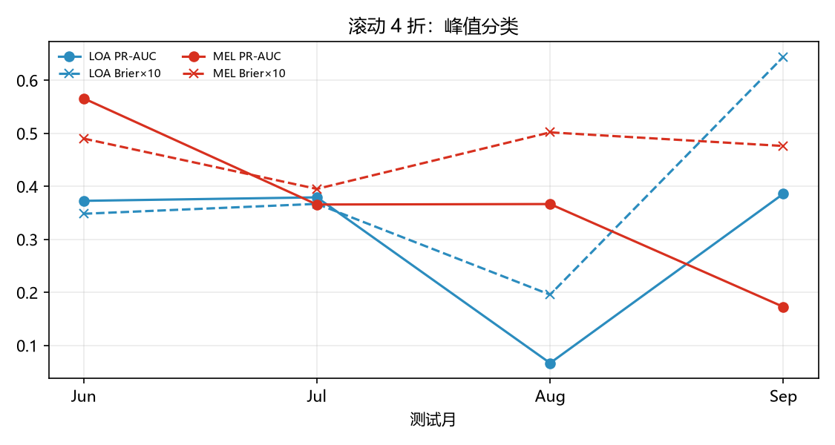
图 6-3 滚动 4 折的峰值分类表现。
测试月 | 城市 | 事件率 | Brier | PR-AUC | F1
6 月 | LOA | 4.5% | .035 | .373 | .416
7 月 | LOA | 4.5% | .037 | .379 | .420
8 月 | LOA | 2.0% | .020 | .067 | .130
9 月 | LOA | 8.5% | .064 | .386 | .425
6 月 | MEL | 7.8% | .049 | .566 | .563
7 月 | MEL | 4.8% | .040 | .366 | .417
8 月 | MEL | 5.9% | .050 | .367 | .443
9 月 | MEL | 4.6% | .048 | .173 | .287

表 6-2 峰值分类的滚动验证结果。
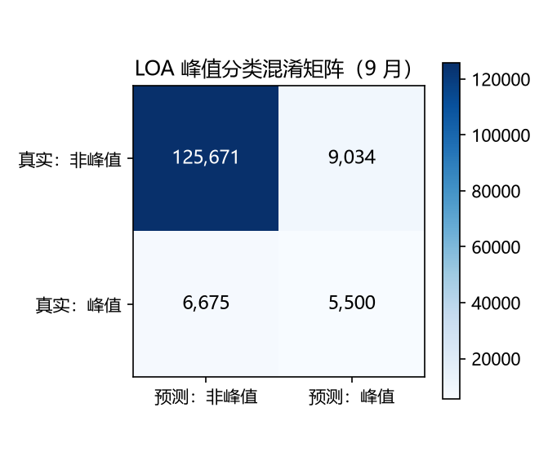
图 6-4 洛杉矶 9 月的混淆矩阵：模型判为峰值的 14,534 个时刻里，有 5,500 个是真的（精确率 37.8%）。
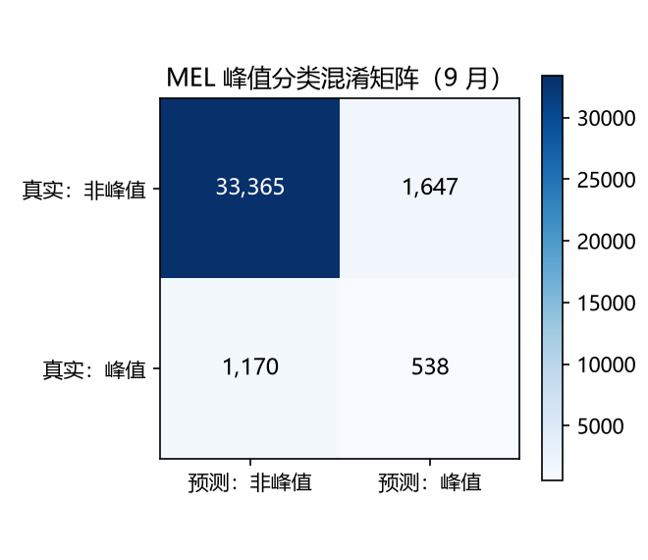
图 6-5 墨尔本 9 月的混淆矩阵：精确率 24.6%，召回率 31.5%。
怎么看混淆矩阵：左上角是“真的没峰、也判没峰”（正确），右下角是“真的有峰、也判有峰”（正确），右上角是“误报”（假阳性），左下角是“漏报”（假阴性）。对运营来说，误报多了会浪费调度资源，漏报多了会错过预警——两者需要根据业务权衡，而不是只看一个 F1。

6.4 峰值定义决定结论
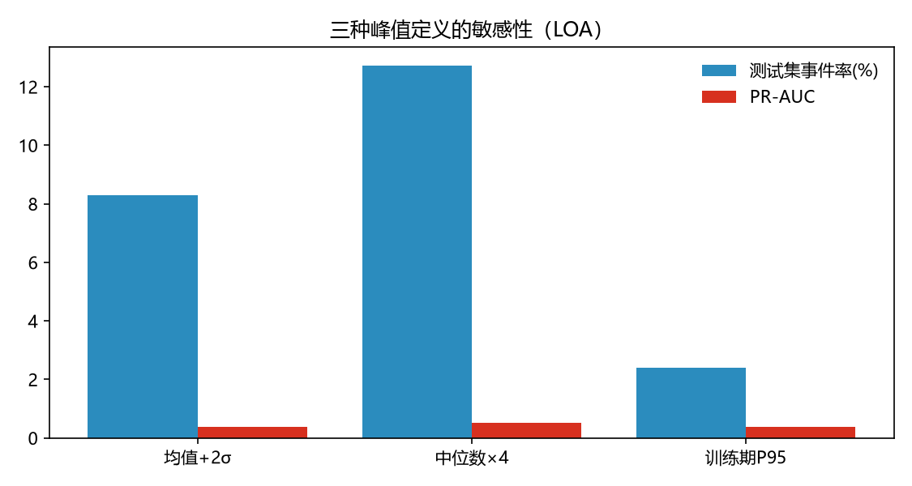
图 6-6 三种峰值定义的敏感性对比。
定义 | 训练期事件率 | 测试期事件率 | Brier | PR-AUC | F1
滚动均值 + 2σ | 3.9% | 8.3% | .064 | .385 | .412
滚动中位数 × 4 | 7.9% | 12.7% | .080 | .517 | .550
训练期 P95 | 2.2% | 2.4% | .019 | .389 | .400

表 6-3 三种定义在洛杉矶 9 月上的对比。
这张表是本项目最容易被忽略、但最重要的一页：同样叫“峰值”，换一个定义，事件率相差 5 倍，结论也跟着变。“自适应”的滚动阈值会随需求水平漂移，导致测试期事件率翻倍、概率校准失效；静态 P95 虽然简单，事件率却最稳定（2.2% vs 2.4%），Brier 也最好。

6.5 模型对比：同一测试集上的公平比较
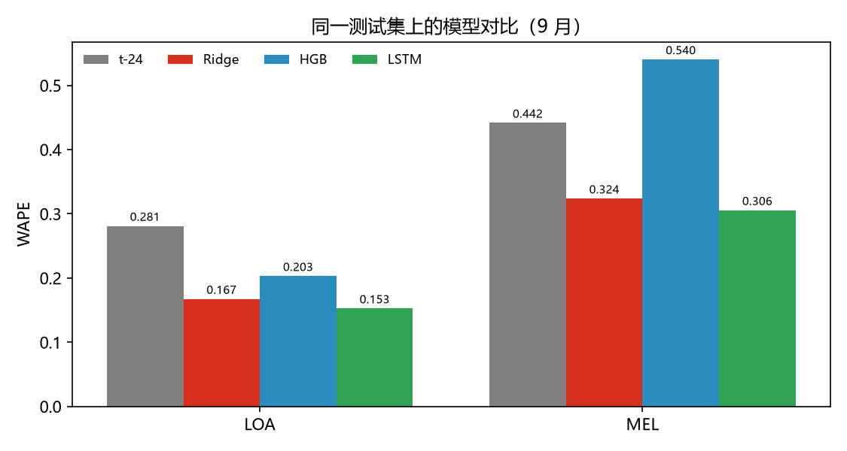
图 6-7 四个模型在同一批测试行上的 WAPE。
城市 | t-24 | Ridge | HGB | LSTM | LSTM 的 95% 自助区间
LOA | .281 | .167 | .203 | .153 | [0.13, 0.18]
MEL | .442 | .324 | .540 | .306 | [0.16, 0.44]

表 6-4 同一测试行上的 WAPE 与自助置信区间。
注意最后一行：LSTM 虽然数值最低，但它的置信区间与 Ridge 明显重叠。这意味着“LSTM 更好”这个结论在统计上并不稳固；真正稳固的结论是“LSTM 和 Ridge 都远好于树模型”。写文章时应该这样表述，而不是简单说“LSTM 最优”。
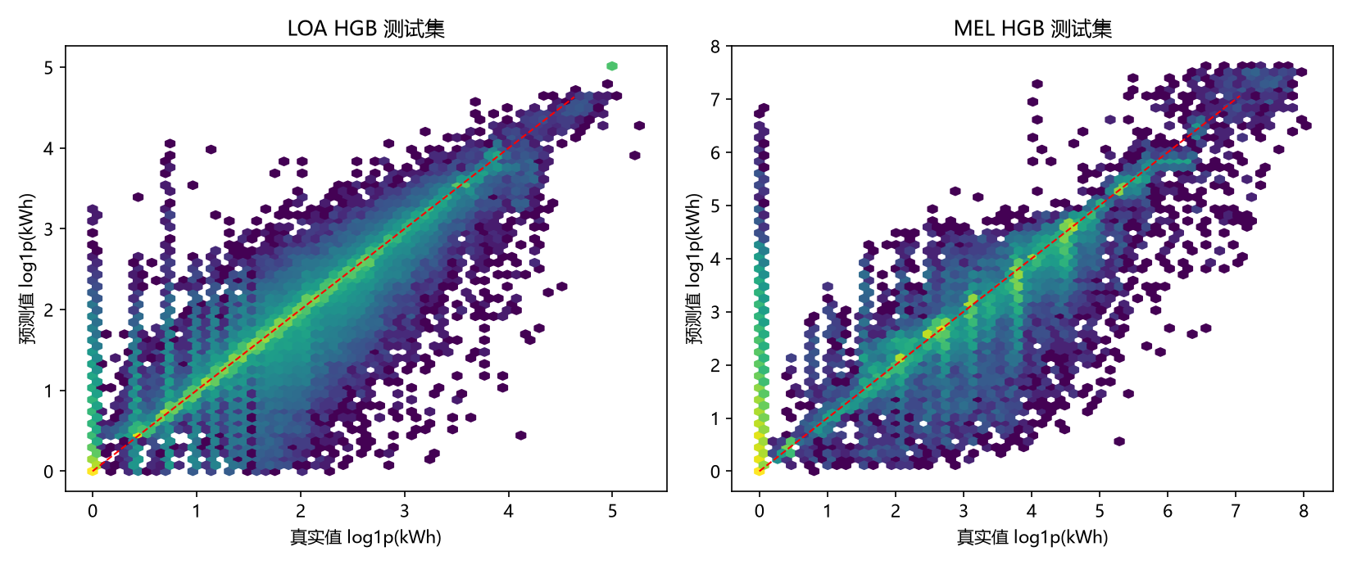
图 6-8 预测值与真实值的散点（HGB，测试集）。对角线越近越好。
怎么看这张图：点越贴近红色虚线，预测越准。图中有明显的“竖条纹”，说明很多站点的电量长期停在某些固定档位——这正是前面说的“平坦站点/日值平摊”造成的。
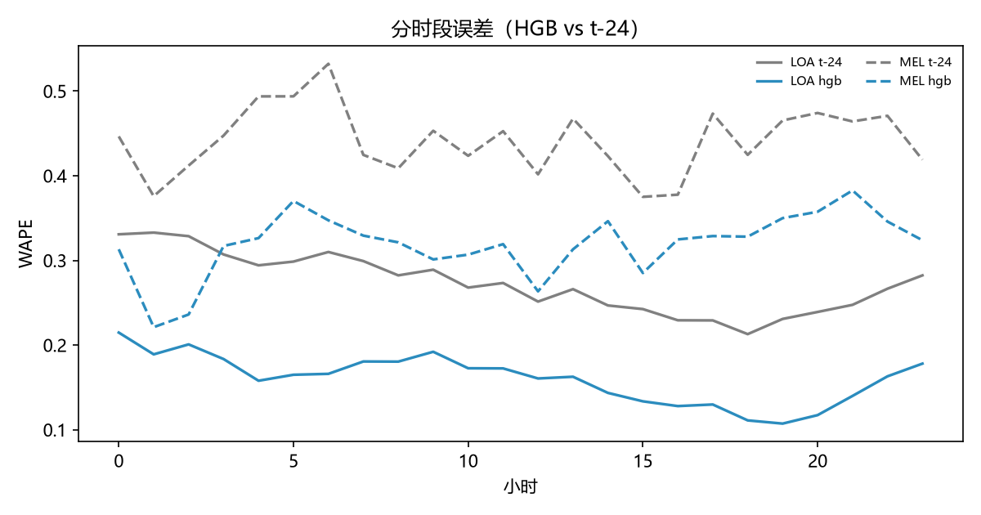
图 6-9 分时段误差。HGB 在所有小时都优于 t-24。

7 误差分析：错在哪里，为什么错
只看一个总分是不够的。我们需要知道误差集中在哪些样本上，才能判断模型能不能用于实际场景。
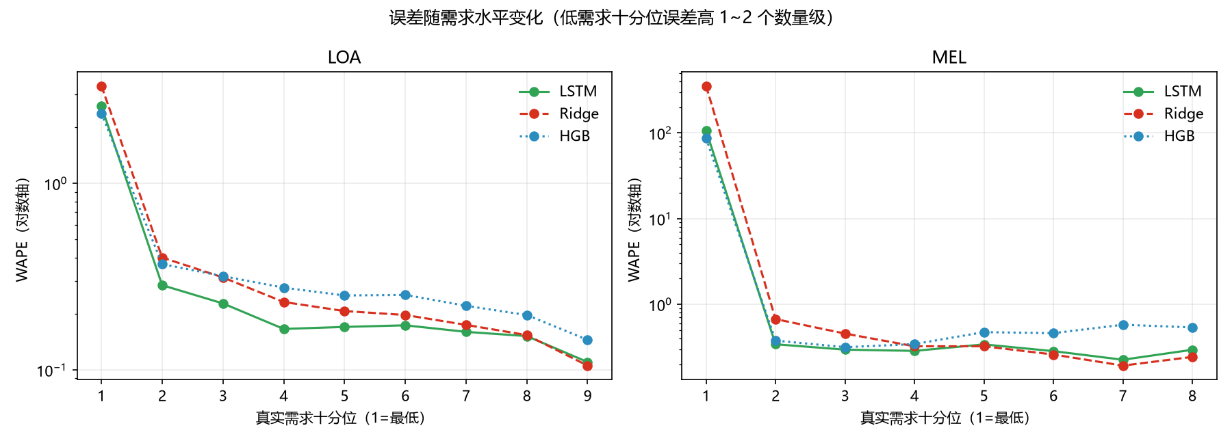
图 7-1 误差随真实需求水平的变化（对数轴）。
怎么看这张图：横轴把测试样本按“真实电量”从低到高分成十组。最左边一组（接近零需求）的误差比右边高出 1~2 个数量级。具体来说，洛杉矶最低十分位的 WAPE 是 2.4~3.3（即误差是真实值的 2~3 倍），墨尔本甚至达到 87~354。这说明模型在“几乎没有充电”的小时会把 0 预测成正值——这是零膨胀数据（大量 0）的典型问题。
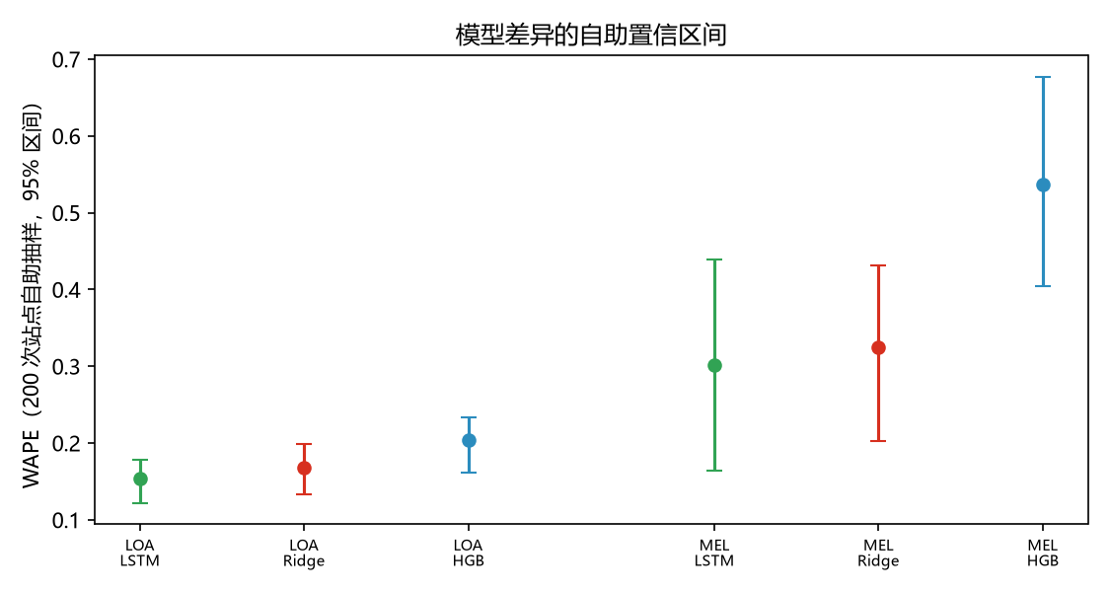
图 7-2 200 次按站点重采样的 WAPE 及 95% 区间。
怎么看这张图：每个点是一次重采样的结果，竖线是 95% 区间。区间越窄，说明结果越稳定。洛杉矶的三个模型区间几乎不重叠（差异可信）；墨尔本的 LSTM 与 Ridge 区间大幅重叠（差异不可信）。
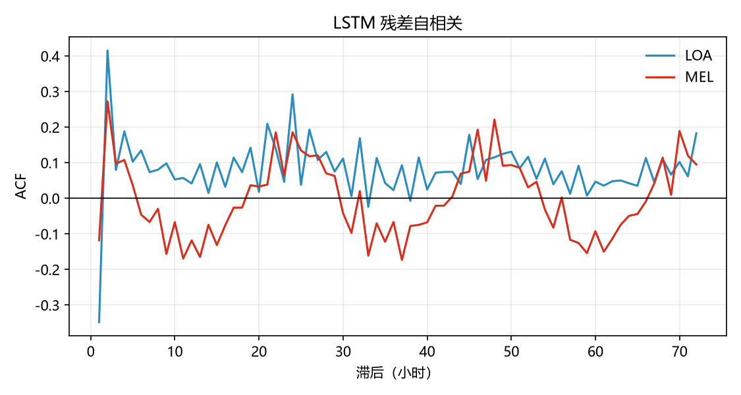
图 7-3 LSTM 残差的自相关。
怎么看这张图：如果残差是“白噪声”，所有柱子都应该接近 0。图里在滞后 1 小时有明显的负峰（-0.35）、滞后 24 小时有正峰（0.29），说明模型对上一小时“修正过头”，同时没有完全抓住日周期。这为下一步改进提供了方向：两段式模型、残差建模、或更强的日周期特征。
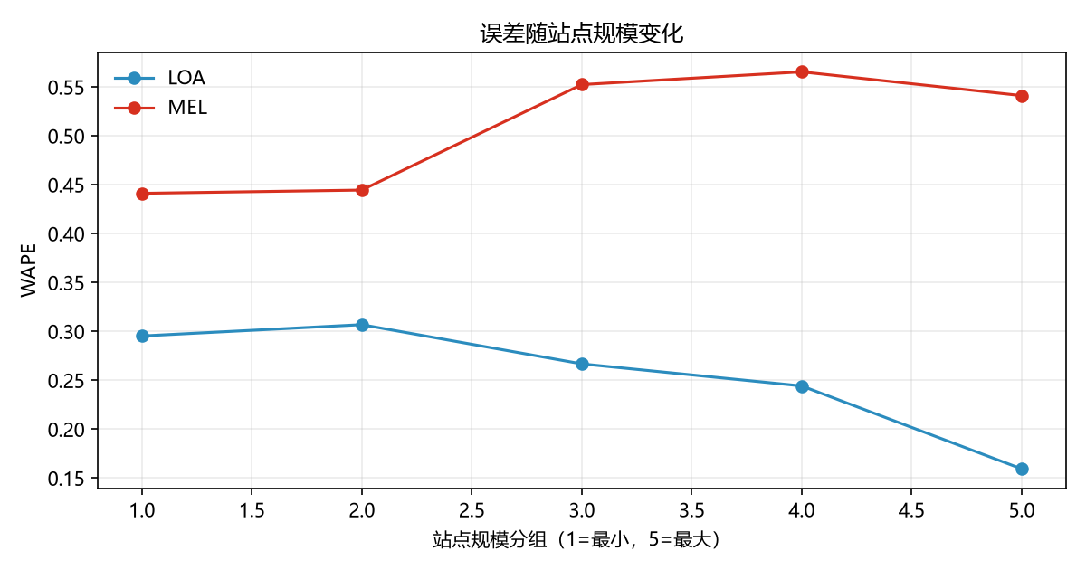
图 7-4 误差随站点规模的变化。
怎么看这张图：洛杉矶“越大的站越准”，墨尔本“越大的站越不准”。同一个模型在两个城市表现出相反的模式，说明两地的需求结构不同（洛杉矶大站更稳定，墨尔本大站波动更强）。

8 可解释性：模型到底在依赖什么
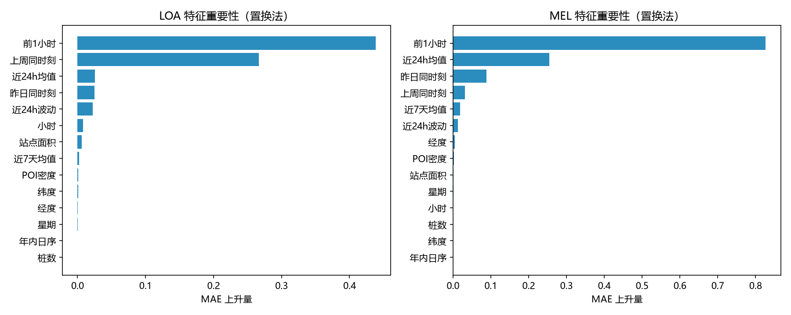
图 8-1 置换特征重要性：把某一列打乱后，误差上升多少。
怎么看这张图：条形越长，说明这个特征越重要。前 1 小时（lag1）几乎决定了全部预测，其次是上周同时刻和近 24 小时均值；而 POI 密度、面积、经纬度的条形几乎看不见——说明模型没有从空间信息里学到东西。
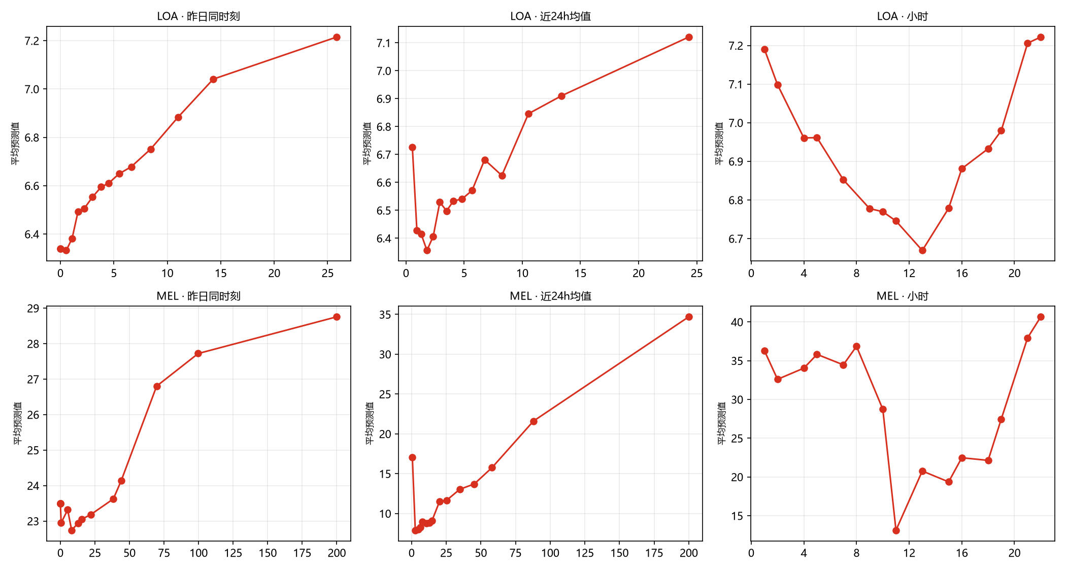
图 8-2 部分依赖图：固定其他特征，只改变某一个特征时，预测值如何变化。
怎么看这张图：曲线单调上升说明“这个特征越大，预测越大”，符合直觉（昨天充电多，今天大概率也多）。小时那条曲线呈 U 形，说明模型学到的作息是“夜间高、午间低”。
这对项目意味着什么？
既然模型几乎只依赖自回归特征，那么“加更多站点属性/POI/天气”并不会显著提升精度。想让效果再上一个台阶，方向应该是更好的时序结构（两段式、残差建模）或更长的历史，而不是继续堆静态特征。

9 结论与研究问题的回答
Q1：历史数据能否预测下一小时需求和峰值事件？
能，但要分城市、分条件。在具有真实日内节律的城市（洛杉矶、墨尔本），历史序列足以支撑下一小时预测，所有模型都稳定优于“昨日同时刻”。峰值侧可以排序，但概率可靠性受标签漂移限制。阿姆斯特丹这类“小时数据退化”的城市不适合逐小时建模——它的基线误差只有 0.6%，建模没有意义。
Q2：下一小时需求能预测到多准？
同一测试集上，洛杉矶 WAPE 0.153（MAE 约 1.10 kWh/站点·小时），墨尔本 0.306（MAE 约 15.5 kWh）；相对基线分别改善约 46% 与 31%。但误差极不均匀：高需求时段 WAPE 0.11~0.40，接近零需求的小时可达 2.4~354。
Q3：机器学习能否识别潜在峰值时段？
能识别，但要区分“排序”与“概率”。排序层面，PR-AUC 是基准率的 3~8 倍，F1 在洛杉矶为 0.42~0.43；概率层面，由于峰值率在月份间波动 2%~8.5%，跨月校准会失真，8 月甚至接近失效。此外，结论强烈依赖峰值定义：+2σ 会漂移，P95 最稳，×4 召回最高。

10 局限性
- 时间跨度只有 6 个月（4—9 月），无法覆盖冬季，也无法外推季节效应。
- 城市间存在半球差异：墨尔本位于南半球，同期是秋冬季，跨城市合并时季节并不对齐。
- 天气特征因时间戳口径不一致而弃用，模型输入不含气象信息。
- 只对洛杉矶与墨尔本建模；阿姆斯特丹因数据退化被排除，其余城市仅用于消融。
- 峰值标签是构造的，不是数据中真实标注的事件；不同定义会给出不同的事件率与结论。
- LSTM 只跑了单折（9 月）、30 个 epoch 且未早停，也没有做超参数搜索，优势的稳健性有限。
- 墨尔本只有 62 个站点，城市级结论的置信区间较宽。

11 下游使用指南：海报、文章与讲稿
这一章是给“不参与建模、但要使用这些结果”的成员准备的。所有素材都在 figures/ 与 results/ 目录，可以直接取用。

11.1 三句话总结（任何场合都能用）
① 在数据质量允许的城市，历史充电数据可以把下一小时需求的相对误差从 28%~44% 降到 15%~31%；② 峰值事件可以被“排序”（模型把更可能出峰的时刻排在前面），但概率不能跨月直接使用；③ 最关键的限制不是模型，而是数据与定义——城市之间的小时数据质量差一个数量级，峰值怎么定义会直接改变结论。

11.2 海报方案
建议用“三段式”布局：左上是数据与问题，右上是方法，下方是结果。只用三张图、三句话：
位置 | 图 | 配文
左上 | 图 2-2（日内热力图） | 六个城市的小时数据质量差异极大：阿姆斯特丹几乎全平，墨尔本有清晰午峰。
右上 | 图 3-1（滚动验证）或图 0-1（流程） | 用滚动 4 折、因果特征，避免时间泄漏。
下方 | 图 6-7（模型对比） | LSTM/Ridge 把 WAPE 从 0.28~0.44 降到 0.15~0.31；树模型在小城市过拟合。
右下角 | 一句话结论 | 峰值可以排序、不能直接报概率；误差集中在接近零需求的小时。

表 11-1 海报素材清单。
排版建议：标题用一句话结论（不要用“基于 CHARGED 数据集的研究”这种泛标题）；图注写成“结论句”而不是“图名”；数字保留两位小数，并在角落标注数据来源与时间范围。

11.3 文章结构建议
章节 | 写什么 | 用哪些图表
引言 | 城市充电需求预测的意义；现有数据集的不足；本文问题 | —
数据 | CHARGED 概况；六城质量差异；为什么选两城 | 表 2-2、图 2-2、图 2-4
方法 | 面板构建；特征工程；峰值定义；滚动切分；模型 | 表 3-1、图 3-1、图 5-1
结果-回归 | 基线 vs 模型；分月波动；消融 | 图 6-1、表 6-1、图 6-2
结果-分类 | 排序能力；混淆矩阵；定义敏感性 | 图 6-3、图 6-4/6-5、表 6-3
误差分析 | 低需求高估；自助区间；残差 ACF | 图 7-1~7-4
讨论 | 可解释性；对运营的含义；局限 | 图 8-1、图 8-2
结论 | 三条回答 + 一条局限 | —

表 11-2 文章结构与本项目图表之间的映射。
写作时最容易被审稿人挑战的三点，建议提前在文中回应：① 为什么排除阿姆斯特丹（数据退化，有量化证据）；② 为什么峰值不用容量定义（容量字段不可用，有反例）；③ 为什么 LSTM 只比 Ridge 好一点（自助区间重叠，属于弱证据）。

11.4 10 分钟讲稿（逐页）
页 | 内容 | 口播要点 | 时长
1 | 标题 + 一句话结论 | “我们想知道，历史充电数据能不能预测下一小时的需求和峰值。” | 30 秒
2 | 数据概况 | 六城、4392 小时、4280 站点；但城市之间质量差异极大。 | 1 分钟
3 | 质量的证据 | 阿姆斯特丹 94% 站点日内几乎不波动；昨天同时刻的误差只有 0.6%。 | 1.5 分钟
4 | 方法流程 | 面板 → 特征 → 滚动切分 → 模型 → 评估；强调因果与防泄漏。 | 1.5 分钟
5 | 峰值定义 | 用滚动均值+2σ 定义；为什么不用容量（数据不支持）。 | 1 分钟
6 | 回归结果 | WAPE 从 .28~.44 降到 .15~.31；LSTM 与 Ridge 接近，树模型在小城市过拟合。 | 2 分钟
7 | 分类结果 | PR-AUC 是基准率 3~8 倍；但 8 月失效，因为峰值率漂移。 | 1.5 分钟
8 | 误差与结论 | 误差集中在接近零的小时；三条回答 + 一条局限。 | 1 分钟

表 11-3 讲稿脚本（可按需压缩到 5 分钟：删第 4、5 页）。

11.5 常见提问与参考回答
提问 | 参考回答
为什么只用两个城市？ | 因为另外四个城市的小时数据要么几乎不波动（阿姆斯特丹 94%），要么站点太少（约翰内斯堡 35 个），不适合做逐小时建模。
为什么不用随机森林？ | 试过，但在小城市上过拟合更严重；HGB 已经代表树模型这一类，且训练更快。
为什么 LSTM 只比线性回归好一点？ | 因为信号主要是自回归的（前 1 小时几乎决定一切），线性模型已经能抓住大部分；LSTM 的优势在统计上并不稳固（置信区间重叠）。
为什么天气没用？ | 时间戳口径不一致：洛杉矶的充电峰值与太阳辐射峰值相差 13 小时，无法确认对齐关系，宁可不用。
峰值概率能直接拿去做预警吗？ | 排序可以，概率不行。因为峰值率在月份间从 2% 波动到 8.5%，跨月校准会失真。要上线需要在线校准。
6 个月数据够吗？ | 对短期预测够，对季节性和跨城市泛化不够。报告里已把它列为局限。
误差最大的地方在哪？ | 接近零需求的小时：模型把 0 预测成正值，洛杉矶误差可达真实值的 2~3 倍，墨尔本更高。
这些结果能复现吗？ | 能。脚本、随机种子、数据划分都固定在 scripts/ 下，按附录 C 顺序执行即可。

表 11-4 常见提问与参考回答。

12 可复现性
全部处理与建模都以脚本形式保存，数据与结果分离，随机种子固定。
脚本 | 作用
scripts/build_panel.py | 构建站点—小时面板（特征 + 峰值标签）
scripts/rolling_cv.py | 滚动 4 折回归与分类
scripts/ablation.py | 单城 / 池化 / 加 SZH 的消融
scripts/interpret.py | 特征重要性、部分依赖、误差分解
scripts/peak_defs.py | 三种峰值定义敏感性
scripts/lstm_model.py | GPU 上的 LSTM 训练
scripts/compare_lstm.py | 同测试集的模型对齐比较
scripts/error_analysis.py | 十分位误差、ACF、自助区间
scripts/make_figures.py | 数据特征图
scripts/make_handbook_figs.py | 本手册的示意图

表 12-1 脚本清单与执行顺序。
项 | 版本
Python | 3.12.14
pandas / numpy | 3.0.1 / 2.3.5
scikit-learn | 1.9.1
PyTorch | 2.14.1 + cu126（RTX 3060 Laptop 6GB）
matplotlib | 3.11.2

表 12-2 运行环境。

附录 A 术语表
术语 | 解释
面板数据 | 同一批对象在多个时间点上被反复观测的数据（这里：站点 × 小时）。
滞后（lag） | 把过去某一时刻的值移到当前行，例如 lag24 = 24 小时前的值。
滚动窗口 | 以当前时刻为终点、向前取固定长度的一段数据做统计（均值、标准差等）。
数据泄漏 | 训练时不小心用到了预测时拿不到的信息，导致评估虚高。
过拟合 | 模型记住了训练集的噪声，在新数据上表现变差。
WAPE | 总绝对误差 ÷ 总真实值，可跨量纲比较。
Brier 分数 | 概率预测的均方误差，越小说明概率越准。
PR-AUC | 在正例稀少时衡量排序能力的指标。
校准 | 让“预测 30%”的事情真的发生约 30%。
自助法（bootstrap） | 有放回地重复抽样，用来估计指标的置信区间。
ACF | 自相关函数，衡量序列与自身滞后版本的相关性。
z-score | 把数据减去均值再除以标准差，使不同量纲的序列可比。

表 A-1 术语表。

附录 B 数据字段字典
表 | 字段 | 含义
volume.csv | 行索引=时间，列=site_id | 每个站点每小时的电量（kWh）
duration.csv | 同上 | 每个站点每小时的充电时长（小时）
e_price.csv / s_price.csv | 同上 | 电价 / 服务费（当地货币/kWh）
sites.csv | site_id, longitude, latitude, charger_num, total_duration, total_volume, avg_power, perimeter, area | 站点清单。注意 total_* 与 avg_power 是全期汇总，不能当特征
chargers.csv | charger_id, longitude, latitude, site_id, total_duration, total_volume, avg_power | 充电桩清单
distance.csv | 行列均为 site_id | 站间测地距离（km），对称矩阵
weather.csv | time, temp, feelslike, humidity, dew, precip, snow, snowdepth, preciptype, windgust, windspeed, winddir, pressure, visibility, cloudcover, solarradiation, solarenergy, uvindex, conditions | 逐小时天气
poi.csv | （索引）, type, longitude, latitude | OSM 兴趣点
info.csv | city, country, abbreviation, total_chargers, total_sites, DBSCAN_eps, total_duration, total_volume, avg_power | 城市级元数据

表 B-1 字段字典。

附录 C 图表清单
图 | 文件 | 适合放在
流程 | handbook/hb_pipeline.png | 方法章节首页、海报
时间线 | handbook/hb_timeline.png | 方法章节
峰值定义 | handbook/hb_peak_definition.png | 峰值定义章节
LSTM 结构 | handbook/hb_lstm_arch.png | 模型章节
日内热力图 | figures/fig3_hour_heatmap.png | 数据章节、海报
滚动 WAPE | results/fig_cv_wape.png | 结果章节、海报
模型对比 | results/fig_lstm_compare.png | 结果章节、海报
峰值定义敏感性 | results/fig_peak_defs.png | 结果章节
误差十分位 | results/fig_err_decile.png | 误差分析
自助区间 | results/fig_err_bootstrap.png | 误差分析
残差 ACF | results/fig_err_acf.png | 误差分析
特征重要性 | results/fig_importance.png | 可解释性
混淆矩阵 | handbook/hb_confusion_LOA.png / MEL | 结果章节

表 C-1 图表索引。

